Министерство образования и науки РФ

Федеральное государственное автономное
образовательное учреждение высшего образования
«Санкт-Петербургский национальный исследовательский университет
ИТМО»

Лабораторная работа №3-4
по дисциплине “Программирование”

Студент:
Атаджан Розыев
Преподаватель:
Бобрусь Александр Владимирович
Вариант: 571

Санкт-Петербург
2026
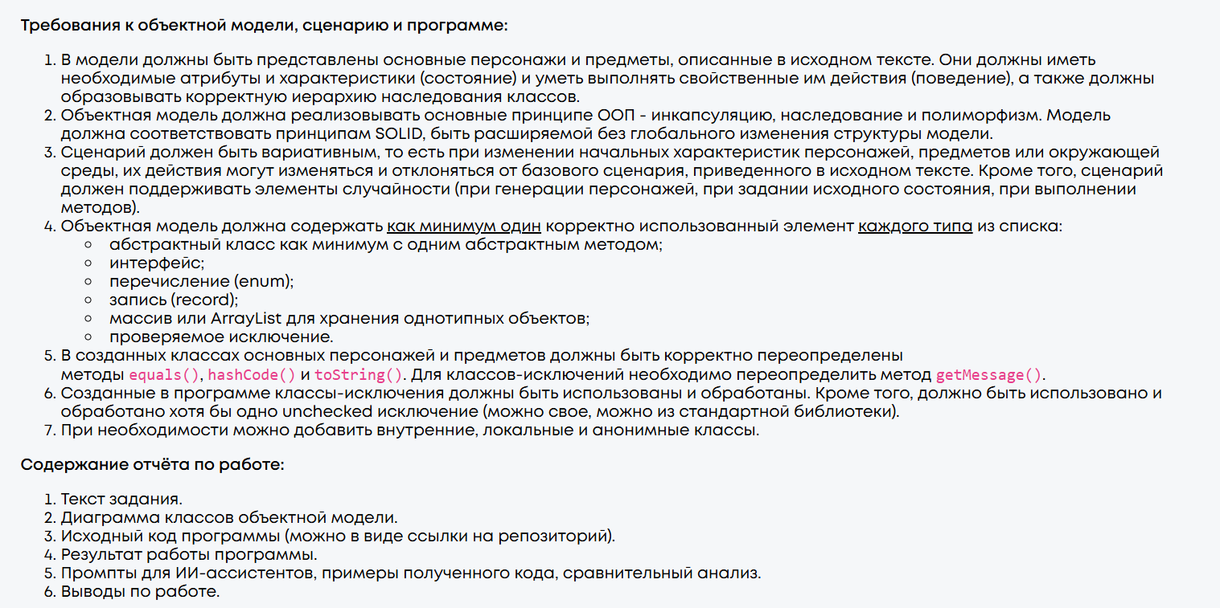
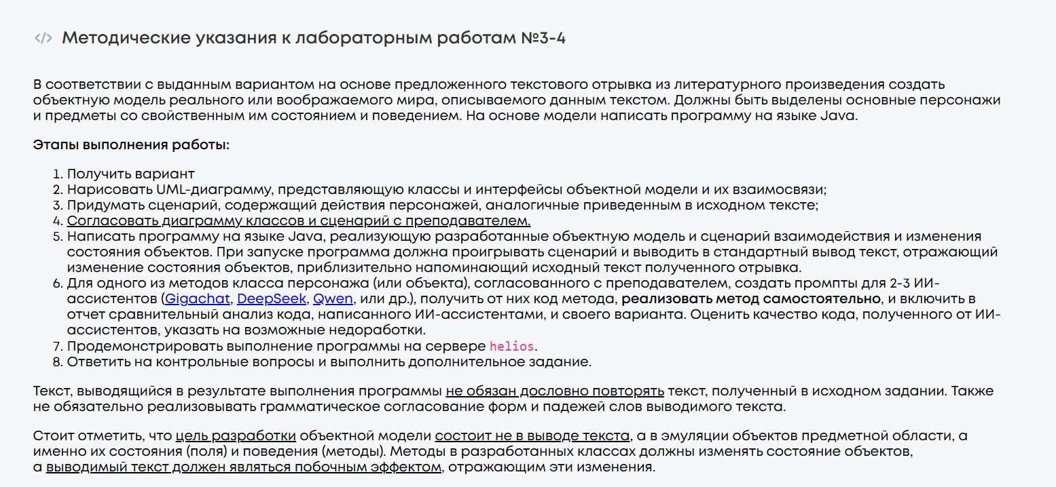
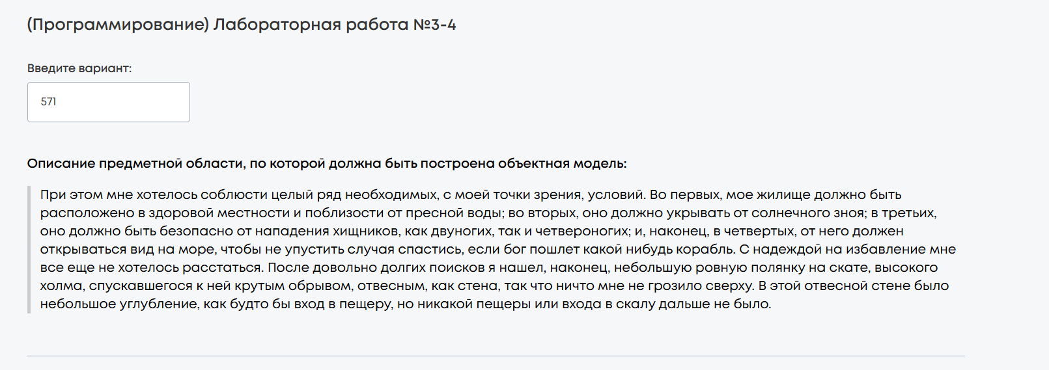
Задание:

